
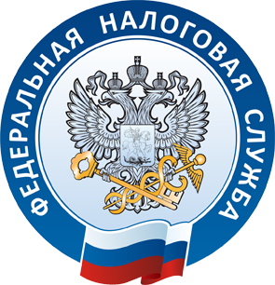

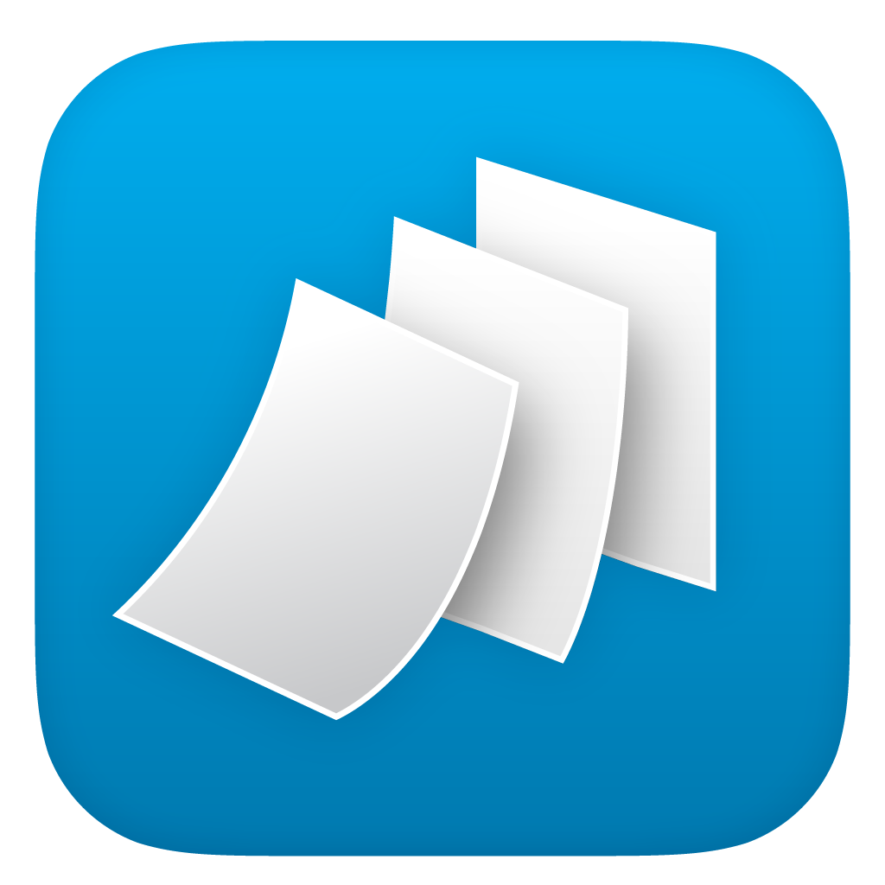
УПРАВЛЕНИЕ ФЕДЕРАЛЬНОЙ
НАЛОГОВОЙ СЛУЖБЫ
ПО НОВОСИБИРСКОЙ ОБЛАСТИ
www.nalog.ru
8-800-222-22-22
30 апреля
15 июля УПЛАТА НАЛОГА

ОБЯЗАНЫ ПОДАТЬ ДЕКЛАРАЦИИ ПО НАЛОГУ НА ДОХОДЫ ФИЗИЧЕСКИХ ЛИЦ:
- индивидуальные предприниматели, нотариусы, занимающиеся частной практикой, адвокаты, учредившие адвокатские кабинеты, арбитражные управляющие и другие лица;
- физические лица, получившие доходы от продажи ценных бумаг, долей в уставном капитале, имущественных прав и имущества, находившегося в собственности меньше минимального срока владения; от сдачи имущества в наём или в аренду; от зарубежных источников; получившие выигрыши, выплачиваемые организаторами лотерей, распространителями, организаторами азартных игр - исходя из сумм таких доходов, не превышающих 15000 рублей; получившие в дар недвижимое имущество, транспортные средства, акции, другие дорогостоящие подарки не от членов семьи или близких родственников.

ПРЕДСТАВИТЬ ДЕКЛАРАЦИЮ ИСКЛЮЧИТЕЛЬНО
В ЦЕЛЯХ ПОЛУЧЕНИЯ НАЛОГОВЫХ ВЫЧЕТОВ
ПО НДФЛ (СТАНДАРТНЫХ, СОЦИАЛЬНЫХ, ИНВЕСТИЦИОННЫХ, ИМУЩЕСТВЕННЫХ
ПРИ ПРИОБРЕТЕНИИ ЖИЛЬЯ),
МОЖНО В ТЕЧЕНИЕ ВСЕГО ГОДА.

В НАЛОГОВУЮ ИНСПЕКЦИЮ ПО МЕСТУ ЖИТЕЛЬСТВА:
• лично или через представителя;
• почтовым отправлением с описью вложения;
• в электронной форме по телекоммуникационным каналам связи;
• через сервис «Личный кабинет налогоплательщика для физических лиц».

ДЕКЛАРИРОВАНИЕ ДОХОДОВ (3-НДФЛ)

